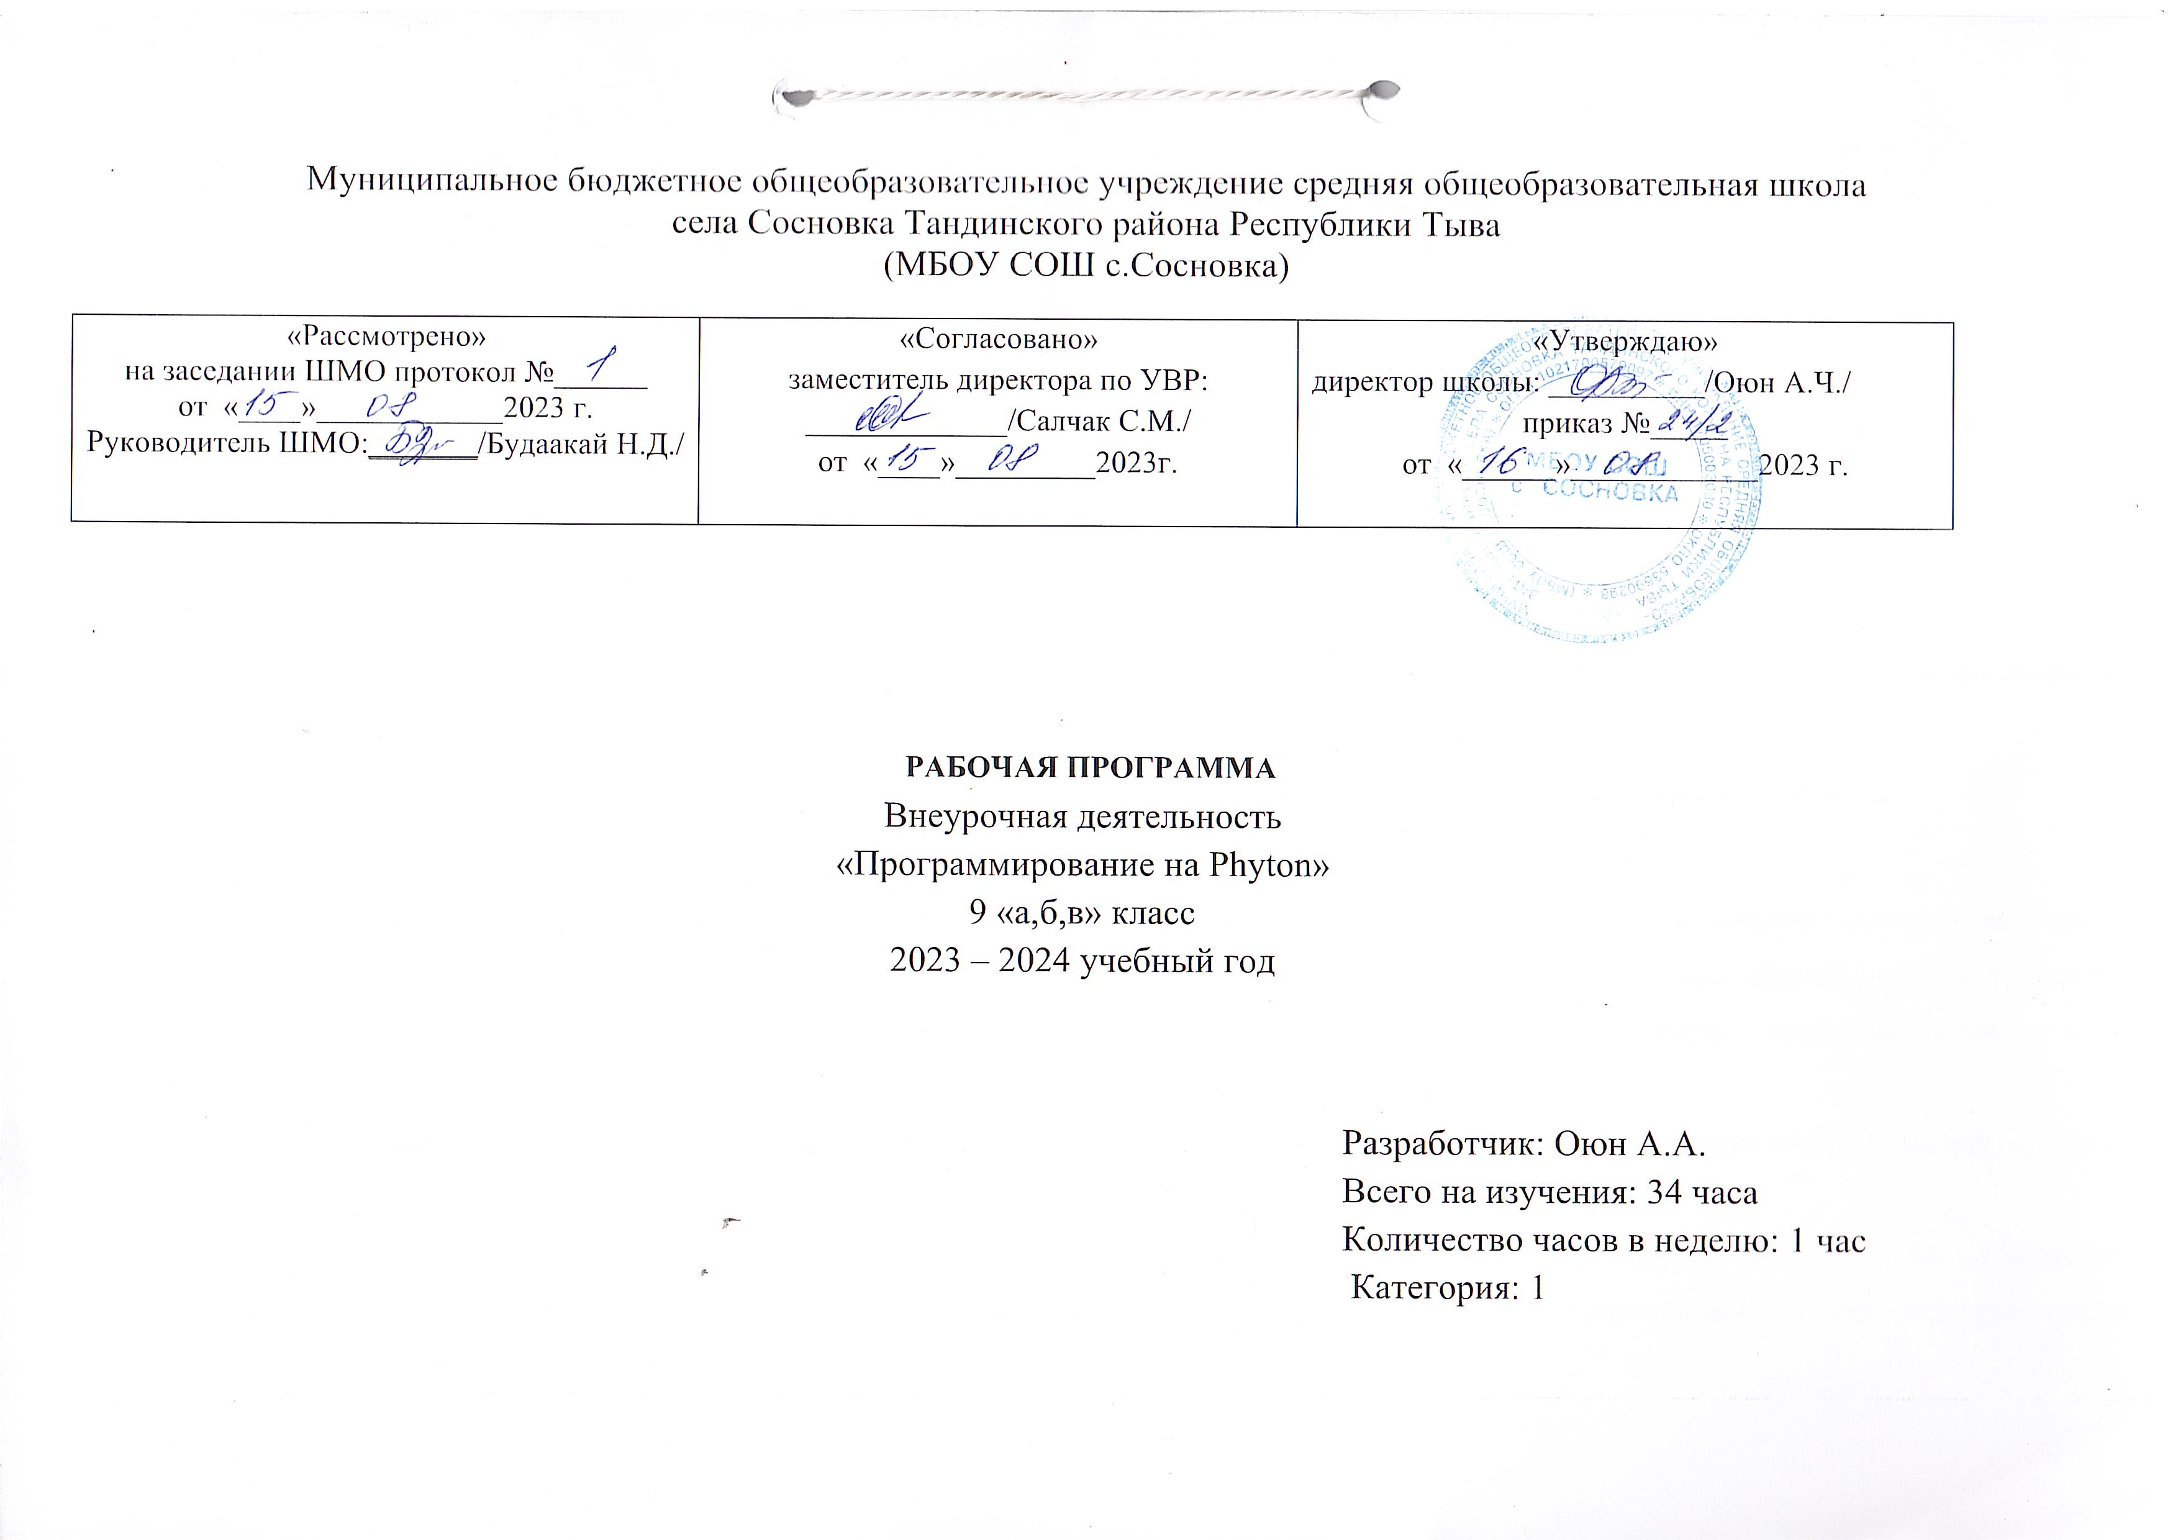
ПОЯСНИТЕЛЬНАЯ ЗАПИСКА
Рабочая программа внеурочной деятельности по информатике для 9,10 классов разработана в соответствии с требованиями Федерального государственного образовательного стандарта второго поколения основного общего образования. Программа содержит все необходимые разделы и соответствует современным требованиям, предъявляемым к программам внеурочной деятельности.
Программа данного курса посвящена обучению школьников различным аспектам программирования на современном языке Python. Занятия курса направлены на развитие мышления, логики, творческого потенциала учеников. Программа ориентирована на использование получаемых знаний для разработки реальных проектов. Курс содержит большое количество творческих заданий (именуемых Кейсами).
Место курса в учебном плане

Данная рабочая программа, согласно учебному плану МБОУ СОШ с. Сосновка на 2023-2024 учебный год предусматривает 34 часа в год, 1 час в неделю. Рабочая программа может реализовываться с использованием электронного обучения (ЭО) и дистанционных образовательных технологий (ДОТ).

Личностные, метапредметные и предметные результаты освоения учебного предмета

Личностными результатами, формируемыми при изучении предмета информатика, являются:
- формирование ответственного отношения к учению, готовности и способности обучающихся к саморазвитию и самообразованию на основе мотивации к обучению и познанию, осознанному выбору и построению дальнейшей индивидуальной траектории образования на базе ориентировки в мире профессий и профессиональных предпочтений, с учётом устойчивых познавательных интересов;
- формирование целостного мировоззрения, соответствующего современному уровню развития науки и общественной практики, учитывающего социальное, культурное, языковое, духовное многообразие современного мира;
- формирование коммуникативной компетентности в общении и сотрудничестве со сверстниками, детьми старшего и младшего возраста, взрослыми в процессе образовательной, общественно полезной, учебно-исследовательской, творческой и других видов деятельности.

Метапредметные результаты изучения предмета «Информатика»:
- умение самостоятельно определять цели своего обучения, ставить и формулировать для себя новые задачи в учёбе и познавательной деятельности, развивать мотивы и интересы своей познавательной деятельности;
- умение самостоятельно планировать пути достижения целей, в том числе альтернативные, осознанно выбирать наиболее эффективные способы решения учебных и познавательных задач;
- умение соотносить свои действия с планируемыми результатами, осуществлять контроль своей деятельности в процессе достижения результата, определять способы действий в рамках предложенных условий и требований, корректировать свои действия в соответствии с изменяющейся ситуацией;
- умение оценивать правильность выполнения учебной задачи, собственные возможности её решения;
- владение основами самоконтроля, самооценки, принятия решений и осуществления осознанного выбора в учебной и познавательной деятельности;
- умение определять понятия, создавать обобщения, устанавливать аналогии, классифицировать, самостоятельно выбирать основания и критерии для классификации, устанавливать причинно-следственные связи, строить логическое рассуждение, умозаключение (индуктивное, дедуктивное и по аналогии) и делать выводы;
- умение создавать, применять и преобразовывать знаки и символы, модели и схемы для решения учебных и познавательных задач;
- умение организовывать учебное сотрудничество и совместную деятельность с учителем и сверстниками; работать индивидуально и в группе: находить общее решение и разрешать конфликты на основе согласования позиций и учёта интересов; формулировать, аргументировать и отстаивать своё мнение;
- формирование и развитие компетентности в области использования информационно-коммуникационных технологий.

Предметные результаты изучения предмета «Информатика»:
- формирование представления об основных изучаемых понятиях курса;
- формирование информационной и алгоритмической культуры; формирование представления о компьютере как универсальном устройстве обработки информации; развитие основных навыков и умений использования компьютерных устройств;
- развитие алгоритмического мышления, необходимого для профессиональной деятельности в современном обществе; развитие умений составить и записать алгоритм для решения конкретной задачи;
- формирование умений формализации и структурирования информации, умения выбирать способ представления данных в соответствии с поставленной задачей, с использованием соответствующих программных средств обработки данных;
- знакомство с базовыми конструкциями языка Python; формирование умения придумывать алгоритмы и их реализовывать на языке Python;
- формирование умений работы с дополнительными библиотеками языка Python (tkinter, pygame, etc);
- формирования представления о том, что такое криптография, каковы были классические алгоритмы шифрования данных в древности и в чем заключаются их недостатки, каковы современные методы шифрования;
- формирование умения создавать реальные приложения с помощью языка Python, формирование умения применять накопленные знания для решения практических задач;
- использование готовых прикладных компьютерных программ по выбранной специализации;
- развитие умений применять изученные понятия, результаты, методы для решения задач практического характера и задач из смежных дисциплин с использованием при необходимости справочных материалов, компьютера;
- формирование навыков и умений безопасного и целесообразного поведения при работе с компьютерными программами и в Интернете, умения соблюдать нормы информационной этики и права.

Содержание курса

Основы языка Python (12 часов)
Ввод-вывод данных. Типы данных. Работа со строками. Списки. Условная инструкция. Циклы for и while. Функции. Разработка несложных консольных приложений.

Создание приложений с помощью tkinter (16 часов)
Работа с модулем tkinter. Виджеты. Конфигурация виджетов. Реакция на события. Упаковщики виджетов. Рисование на холсте canvas. Управление нарисованными объектами с помощью клавиатуры. Разработка и создание GUI-приложений “пинг- понг”, “сапер”.

Криптография (26 часов)
История криптографии. Знаменитые шифры (атбаш, сцитала, шифр Цезаря, квадрат Полибия, решетка Кардано). Создание криптографического приложения с помощью tkinter. Шифры, которые практически невозможно разгадать (шифр Виженера). Современные алгоритмы шифрования. Открытый и закрытый ключи. Электронная подпись. Кодирование текста. Работа с файлами в Python. Продвинутые возможности Python: словари. Дополнительные библиотеки языка Python для работы с датами и временем. Разработка игрового приложения “Мемори”.

Искусственный интеллект (4 часа)
Что такое ИИ? Алан Тьюринг и его работы. Вычислительная сложность алгоритма. Идея двоичного поиска. Создание приложения, отгадывающего возраст.
Продвинутые библиотеки языка Python. Pygame (10 часов)
Обзор дополнительных библиотек для работы с графическим интерфейсом. Библиотека Pygame. Шаблон программы. Геометрические примитивы в Pygame. Простая анимация в Pygame. События клавиатуры. События мыши. Дополнительные поверхности. Работа с текстом. Музыка.

Календарно-тематическое планирование
9, 10 классы
№ | Тема | Количество часов | Дата |  | Примечание
№ | Тема | Количество часов | По плану | По факту | Примечание
1 | Вводное занятие. | 1
2 | Основы языка Python. Ввод-вывод данных, числа и строки, операции с числами и строками. | 1
3 | Основы языка Python. Операции с числами и строками. | 1
4 | Основы языка Python.Условная инструкция в Python. | 1
5 | Основы языка Python.Условная инструкция в Python, elif, логические операции. | 1
6 | Цикл for в Python. | 1
7 | Цикл while | 1
8 | Строки | 1
9 | Списки | 1
10 | Кейс 1. Создание программы-теста из нескольких вопросов. | 1
11 | Завершение работы над программой-тестом. | 1
12 | Знакомство с модулем tkinter. | 1
13 | Что такое виджеты, конфигурация виджетов. | 1
14 | События в tkinter. | 1
15 | Создание простых приложений. | 1
16 | Создание простых приложений. | 1
17 | Создание простых приложений. | 1
18 | Продвинутое рисование в tkinter. | 1
19 | Движение нарисованных объектов. | 1
20 | Кейс 3. Создание игрового приложения “Пинг-понг”. | 1
21 | Создание игрового приложения “Пинг-понг”. | 1
22 | Завершение работы над приложением “пинг-понг”. | 1
23 | Приложение “Сапер”. Информация о минах. | 1
24 | Приложение “Сапер”. Как узнать, сколько мин среди соседей данной клетки и как эту информацию хранить? | 1
25 | Создаем “мозг” игры. | 1
26 | Завершение работы над приложением “Сапер”. | 1
27 | История криптографии. Старинные шифры | 1
28 | Игровое занятие. Разгадываем шифры. | 1
29 | Кейс 6. Создание криптографических приложений с помощью tkinter. | 1
30 | Создание криптографического приложения «Шифр Цезаря». | 1
31 | Завершение работы над приложением. Урок 36. Модификация и развитие шифра Цезаря. | 1
32 | Современные алгоритмы шифрования | 1
33 | Игровое соревновательное занятие “Взламываем шифр с открытым ключом”. | 1
34 | Практическая итоговая работа. | 1

